重庆高速公路集团有限公司

东北营运分公司

2023年大客车购置询价文件

2023年9月

重庆高速公路集团有限公司

东北营运分公司2023年大客车购置询价文件

第一章 询价公告

一、项目概况

重庆高速集团东北分公司（以下简称“询价人”）现需购置2台金龙大客车，并开展大客车购置询价工作。现诚邀各符合条件的汽车销售单位（以下简称“报价人”）积极参加报价。具体内容如下：

二、报价要求

（一）报价人资格要求

1、须具有合法有效的营业执照，包含汽车销售经营范围。

2、截止投标日，报价人应具有良好的社会信誉，未在“信用中国”网站（http://www.gsxt.gov.cn/）中被列入严重失信主体名单。

3、本次询价不接受联合体报价。

（二）报价文件的递交

报价人应当在报价截止时间前，按报价格式要求，将纸质报价文件送达到指定地址进行评审，逾期递交的报价文件，询价人不予受理。

三、投标报价及递交相关事宜

（一）本项目询价公告、评标结果均在重庆高速官网发布公示信息。凡自愿参加的潜在报价人，自挂网起至询价响应文件递交截止时间前（详见本项目询价公告）自行下载。不管报价人是否下载，均视为已知晓询价文件的全部内容和有关事宜。本项目不需要报名，直接投标。

（二）投递纸质报价文件截止时间及开标时间：2023年9月12日上午10:00，逾期送达的报价文件恕不接受。

四、联系方式

询价人：重庆高速公路集团有限公司东北营运分公司

地 址：重庆市万州区天城镇塘坊村一组（重庆高速公路集团有限公司东北营运分公司309办公室）

邮 编：404000

电 话： 023-58338316

联系人：曹老师

# **第二章 报价人须知**

一、大客车购置最高限价及报价要求

|  |  |  |  |  |
| --- | --- | --- | --- | --- |
| 品牌 | 数量（台） | 上限价  (万元/台) | 合计(万元) | 配置 |
| 苏州金龙KLQ6829 | 1 | 45 | 45 | 见配置表 |
| 厦门金旅XML6601 | 1 | 38 | 38 | 见配置表 |
| 合计 | 2 | 83 | 83 |  |

**苏州金龙KLQ6829配置表**

|  |  |  |  |
| --- | --- | --- | --- |
| 1 | 尺寸（长、宽、高） | 长：8995 宽：2480 高：3445 | 额定载客数：24-38、40 |
| 2 | 座位数 | 37+1（2+2排列） 最大39+1座 | 公告批次：365批 |
| 3 | 车身结构 | 全承载、单前挡 |  |
|  | **底盘配置** | | |
| 5 | 发动机 | YCS06270-62（199KW国六） |  |
| 6 | 变速箱 | 法士特6DS95T，气助力换挡 |  |
| 7 | 悬架 | 板簧 |  |
| 8 | 离合器 | 国产 |  |
| 9 | 方向机 | 世宝 |  |
| 10 | 前桥 | 盘式 |  |
| 11 | 后桥 | 鼓式 |  |
| 12 | ABS | ABS+ESC |  |
| 13 | 缓速器 | 电涡流 |  |
| 14 | 轮胎 | 10R22.5真空胎 |  |
| 15 | 冷却系统 | ATS |  |
| 16 | 油漆 | 实色漆 |  |
| 17 | 应急门 | 有 |  |
| 18 | 尿素加热装置 | 有 |  |
|  | **车身配置** |  |  |
| 21 | 电泳 | 整车阴极电泳 |  |
| 22 | 内饰 | 标准内饰 |  |
| 23 | 顶板 | 双贴面复合板 |  |
| 24 | 侧板 | 双贴面复合板 |  |
| 25 | 空调系统 | 非独立顶置空调 |  |
| 26 | 暖风系统 | 非独立水暖，2个方箱散热器，司机散热器 |  |
| 27 | 除霜器 | 水暖除霜 |  |
| 28 | 车载电脑 | T-BOX智慧营运系统系统 |  |
| 29 | 播放器 | SD卡7寸中控屏娱乐系统 |  |
| 30 | 应急安全锤 | 7把带防盗报警 |  |
| 31 | 前部显示器 | 17寸（电视） |  |
| 32 | 电子钟 | 有 |  |
| 33 | 车载中控屏 | 7寸中控屏带倒车监视 |  |
| 34 | 气喇叭 | 有 |  |
| 35 | 衣帽挂钩 | 有 |  |
| 36 | 倒车蜂鸣器 | 有 |  |
| 37 | 侧窗 | 左右各1个外推窗，尾窗内置推拉，其余封闭 |  |
| 38 | 驾驶座 | 高靠背可调气囊减震 |  |
| 39 | 乘客座 | 豪华高靠软座（前后可调、皮革面料） |  |
| 40 | 安全带 | 首排三点式、其余两点式伸缩安全带 |  |
| 41 | 行李架 | 双内行李架 |  |
| 42 | 天窗 | 1个安全天窗带电动换气扇 |  |
| 43 | 侧窗帘 | 灰色窗帘，挂钩式 |  |
| 44 | 前风挡遮阳帘 | 前风窗双幅遮阳帘 |  |
| 45 | 司机窗遮阳帘 | 卷帘遮阳 |  |
| 46 | 车内灭火器 | 2个4KG |  |
| 47 | 发动机仓自动灭火 | 有 |  |
| 48 | 地板革 | 仿木纹（可选地毯纹） |  |
| 49 | 地板 | 高地板低通道 |  |
| 50 | 后视镜 | 电动后视镜带除霜 |  |
| 51 | 车门遥控 | 有 |  |
| 52 | 行李仓门 | 铝合金翻转式 |  |
| 53 | 前大灯 | 组合大灯 |  |
| 54 | 行车记录仪带打印机 | 有 |  |

**厦门金旅XML6601J16配置表**

|  |  |  |  |  |  |
| --- | --- | --- | --- | --- | --- |
| 基  本  参  数 | 长(mm) | 5990 | 轴距（mm) | | 3300 |
| 宽(mm) | 2050 | 整备质量(kg) | | 3920,4160,4380 |
| 高(mm) | 2680,2760,2815,2870 | 最大总质量(kg) | | 6000 |
| 额定载客 | 10-19 | | | |
| 项 目 | | 标 准 配 置 | | 项 目 | 标 准 配 置 |
| 底底盘配置 | 发动机 | YCY24140-60A，气刹 | | 功率kW/rpm | 103/2950 |
| 变速箱 | 法士特五档 | | 扭矩N.m/rpm | 350/1200-1700 |
| 驻车制动 | 中央鼓式机械制动 | | 座位数 | 18+1 |
| 前桥 | 国产2.8T | | 悬挂系统 | 3/3少片簧 |
| 后桥 | 国产5T 精磨齿 | | 行车制动 | 前盘后鼓 |
| 离合器 | 单片、干式 | | 轮胎 | 215/75R17.5真空子午线 |
| 离合操纵形式 | 液压操纵、推式 | | 电控制动系统 | ABS |
| 变速操纵形式 | 远距离二软轴 | | 油箱 | 90L |
| 辅助制动 | 排气制动 | | 限速装置 | 100km/h |
| 转向器 | 动力转向器 | | 燃料 | 柴油 |
| 车身  配置 | 座椅 | 皮革面料（背可调、带扶手） | | 行李仓门 | 钣金冲压件 |
| 行李仓 | 0.3m³ | | 乘客门 | 外摆乘客门，带遥控锁 |
| 外后视镜 | 手动 | | 安全带 | 伸缩式 |
| 内饰 | 新款内饰 | | 护拦 | 钢管喷塑 |
| 侧窗 | 最后两侧内置推拉，其余全封闭 | | 镀铬套装 | 中网、雾灯、后视镜、尾灯 |
| 仪表台 | 新款仿桃木仪表台 | | 天窗 | 有 |
| 司机椅 | 仿皮靠背前后可调，带扶手 | | 行李架 | 无 |
| 全车窗帘 | 有 | | 侧面装饰件 | 镀铬防擦条 |
|  | 金属漆 | 金属漆 | | 地板革 | 仿木纹 或 地毯纹 |
| 电器  配置 | 空调 | 非独立内置式，制冷量10000kcal/h | | 总线仪表 | 有 |
| 暖风 | 前除霜器、暖风系统 | | 电子钟 | 有 |
| 电视+视听系统（高清） | 手动19寸+硬盘播放器 | | 电喇叭 | 有 |
| 行车记录仪 | GPS、平台管理 | | 倒车监视器 | 7寸彩色（内嵌） |
| USB电源 | 驾驶区、乘客区第一排 | | 高位刹车灯 | 有 |
|  | 缓速器 | 有缓速器 | |  |  |

**备注：上限价包含车辆购置税、车辆上户上牌手续费、运输费、指定地点交车费用、税费等所有相关费用，车船使用税、车辆保险费不包含在上限价中，由询价人自行解决。**

**二**、评审办 法

本次询价实行资格后审，按总价最低评标法由低到高的顺序推荐三名中标候选人（该询价已设置最高限价，报价人的报价单价和总价均不得高于最高限价，否则将作废标）。

**三**、报价要求

（一）报价文件应包含下列内容：（每页需加盖报价人单位公章）

1、法定代表人身份证明；

2、授权委托书及被授权人身份证明；

3、营业执照正本（副本）的复印件；

4、报价人的信誉情况；

5、大客车购置报价单；

6、车辆配置表。

（二）报价文件的封装

1、报价文件应按询价文件要求加盖单位公章。

2、报价文件应按后附第三章规定格式逐页装订。

3、报价文件装入文件袋并在封口处贴上封口条加盖鲜章。

（三）报价文件的其它要求

1、报价响应文件不接受任何涂改，只接受电脑打印的投标报价，除签名外其余地方均不接受手写，包括不接受手工填写的投标报价，否则视为无效响应文件。

2、报价人对提供的所有报价资料均保证其真实性和合法性，如有虚假，询价人将取消其报价及中标资格；若有合同实施期间发现中标人提供了虚假资料，询价人有权单方面解除合同，或予以违约处罚并上报上级主管部门。

四、中标后履约条件

1、报价人应在接到中标通知书起，45个自然日之内将车辆送达询价人指定地点完成车辆交接。（交车地点：重庆市万州区天城镇塘坊村一组重庆高速公路集团有限公司东北营运分公司）

2、报价人应派专人协助询价人完善车辆上牌等手续。

3、产品验收合格后，车架款由询价人采用一次性付款的方式或根据合同约定条款进行支付，车辆购置税由询价人向税务部门申报支付。

**示例：第三章 报价文件格式**

**重庆高速公路集团有限公司**

**东北营运分公司2023年大客车购置**

**报 价 文 件**

报价单位： （盖单位章）

年 月

一、法定代表人身份证明

报价单位名称：

单位性质：

地址：

成立时间： 年 月 日

经营期限：

姓名（签章）： 性别： 年龄： 职务：

系 （报价单位名称）的法定代表人。

特此证明。

报价人（盖单位章）：

年 月 日

|  |  |
| --- | --- |
| 法定代表人身份证正面（粘贴处） | 法定代表人身份证反面（粘贴处） |

注：法定代表人的签字须是亲笔签名或签名章，不得使用其他电子制版签名等形式，否则按弃标处理。

二、授权委托书（如有）

本人 （姓名），联系电话： 系： （报价单位名称）的法定代表人，现委托 （姓名）为我方代理人。代理人根据授权，以我方名义签署、澄清、说明、补正、递交、撤回、修改 （项目名称）报价文件、签订合同和处理有关事宜，其法律后果由我方承担。

委托期限： 。代理人无转委托权。

附：委托代表人身份证明

竞标单位： （盖单位章）

法定代表人：

身份证号码： 委托代理人：

身份证号码：

年 月 日

|  |  |
| --- | --- |
| 委托代表人身份证正面（粘贴处） | 委托代表人身份证反面（粘贴处） |

注：法定代表人的签字须是亲笔签名或签名章，不得使用其他电子制版签名等形式，否则按弃标处理，如投标人为法人的无需此页。

三、报价单位基本情况

注：在本页后附企业营业执照正本（副本）的复印件（并加盖鲜章）

四、报价人的信誉情况

在国家企业信用信息公示系统（http://www.gsxt.gov.cn/)中查询是否被列入严重违法失信企业名单，由报价人自行截图证明（加盖单位公章），示例如下：

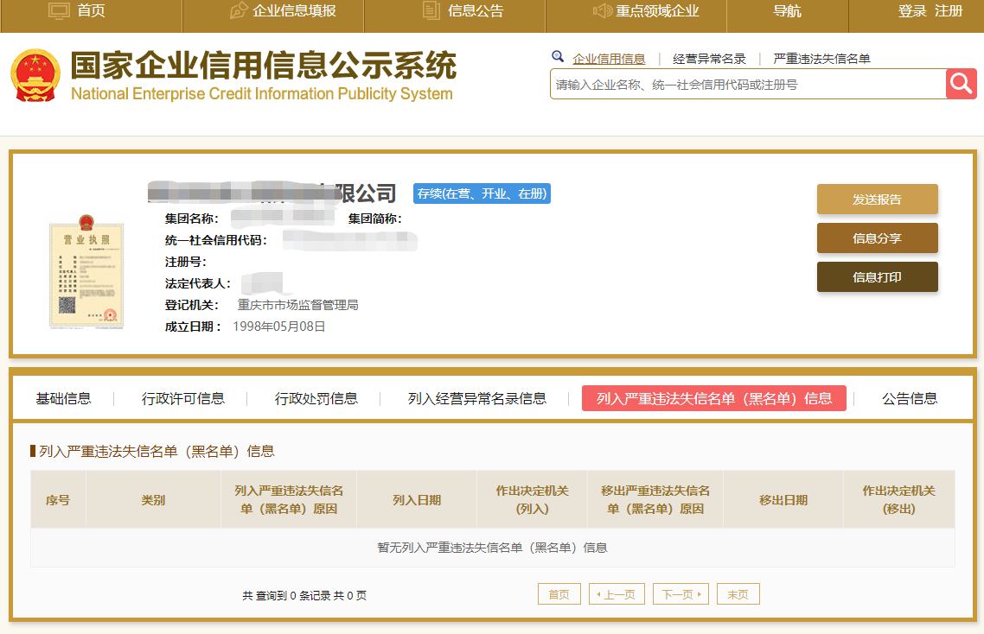

五、大客车购置报价单

|  |  |  |  |  |  |
| --- | --- | --- | --- | --- | --- |
| 品牌 | 数量（台） | 不含税单价(万元/台) | 购置税  (万元/台) | 合计  (万元) | 配置 |
| 苏州金龙KLQ6829 | 1 |  |  |  | 附配置表 |
| 厦门金旅XML6601 | 1 |  |  |  | 附配置表 |
| 合计 | 2 |  |  |  |  |

备注：车辆配置表附后加盖鲜章。报价包含车辆购置税、车辆上户上牌手续费、运输费、指定地点交车费用、税费等相关所有费用，并自行承担上述工作的安全管理责任。车船使用税、车辆保险费由询价人自行解决。在成为合格供货方后不得以任何理由提高单价及总价费用，不得以此作为借口拒绝履行承诺的责任和义务。

报价单位（盖章）：

报价人：

联系电话：

年 月 日

六、车辆配置表

苏州金龙KLQ6829

厦门金旅XML6601